Игротренинг | «Зимующие птицы»
Цель тренинга | Обобщение знаний у детей по лексической теме «Зимующие птицы».
Задачи: | Образовательные:  1. Уточнять и обобщать знания детей о зимующих птицах.  2. Уточнять и расширять словарный запас по теме «Зимующие птицы».  3. Развитие математических представлений.  4. Продолжать развивать связную речь  Коррекционно-развивающие:  1. Развивать умение сравнивать и анализировать, устанавливать причинно-следственные связи, делать обобщения.  2. Развивать внимание, память, логическое мышление, воображение.  3. Развивать пространственные представления.  4. Развивать общую и мелкую моторику.  Воспитательные:  1. Развивать коммуникативные навыки в общении со взрослыми и сверстниками.  2. Воспитывать бережное отношение к окружающей среде.
Автор | Гончарова Анна Александровна, учитель-логопед МДОБУ «Детский сад №5 «Аистёнок» г. Волхов, Ленинградская область
Тренинг ориентирован | На детей 5 – 7 лет с ФНР, ФФНР, ОНР.
1 страничка
Титульный лист | 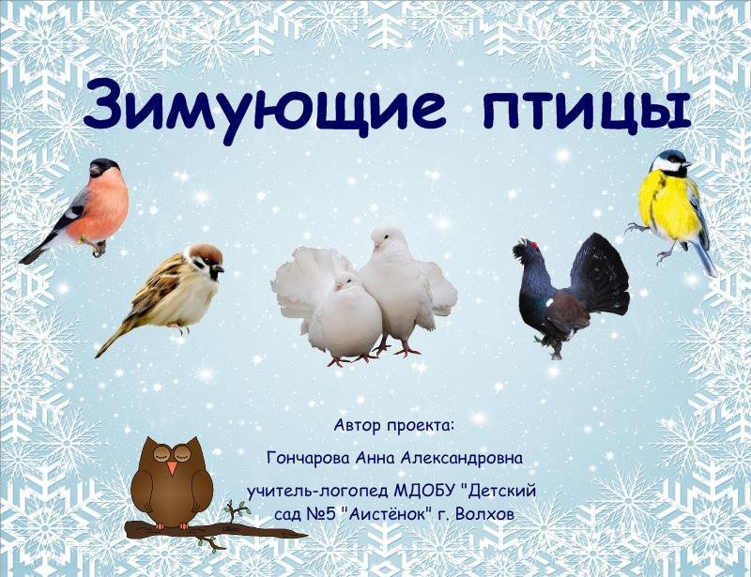
2 страничка
Игра «Зимующие и перелетные птицы» | 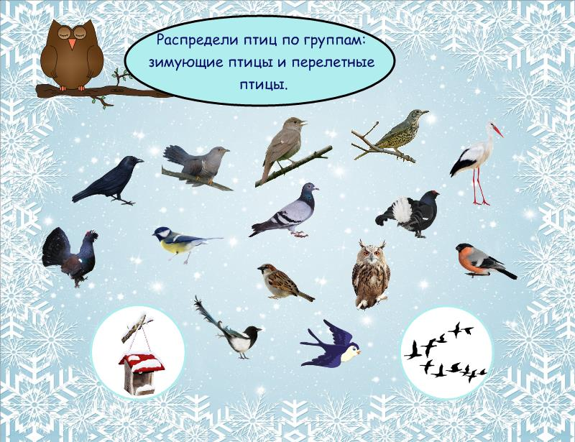
Сюжет игры | Смотри, сколько птиц к нам прилетело.
Цель игры | Развитие логического внимания, закрепление знаний и представлений о птицах.
Инструкция педагога | Рассмотри внимательно птиц. Распредели их на две группы: зимующие и перелетные.
Предполагаемые действия ребенка | Ребенок распределяет птиц на две группы, аргументируя свой выбор.
Использованные программные эффекты | Большие круги внизу поля с кормушкой и косяком птиц запрограммированы с помощью конструктора занятий, если ребенок делает правильный выбор, то при перетаскивании изображения на это поле – оно исчезнет, а если нет, то вернется обратно.
3 страничка
Игра «Загадки» | 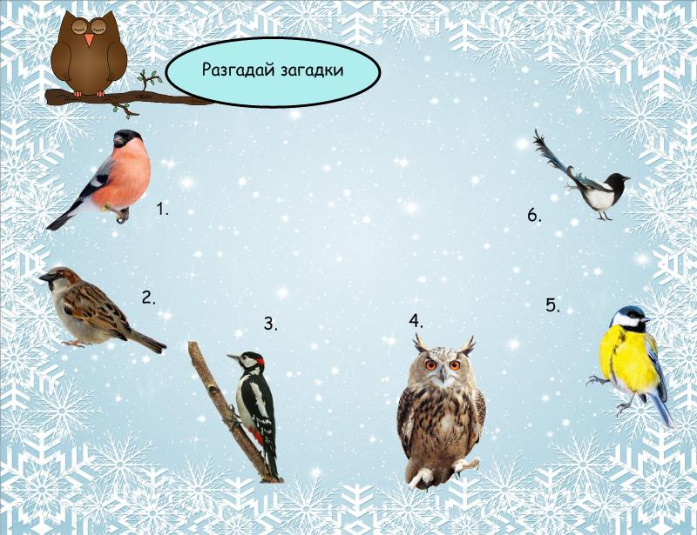
Цель игры | Развитие слухового внимания, логического мышления.
Инструкция педагога | Разгадай загадки, нажимай на цифру и слушай внимательно загадку.
Предполагаемые действия ребенка | Ребенок выполняет инструкцию педагога.
Использованные программные эффекты | К цифрам привязано звуковое сопровождение – текст загадки, рядом с цифрами спрятаны изображения правильных ответов, после отгадывания загадки ребенок нажимает радом с цифрой и появляется проверка.
4 страничка
Игра «Умный квадрат» | 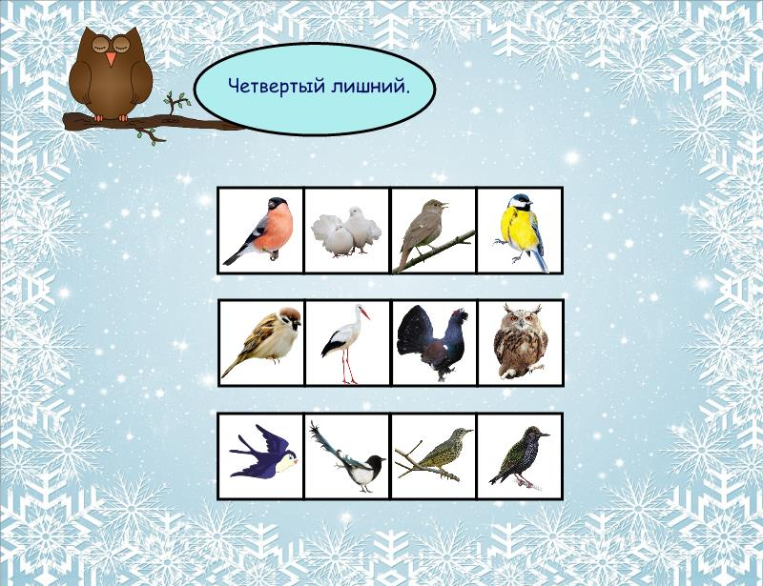
Цель игры | Развиваем внимание, логическое мышление.
Инструкция педагога | Размести птиц так, чтобы они не повторялись по вертикали и горизонтали.
Предполагаемые действия ребенка | С помощью стилуса или пальцем ребенок распределяет птиц в свободные окошки.
Использованные программные эффекты | Птицы вне квадрата свободно перемещаются.
5 страничка
Игра «Четвертый лишний» | 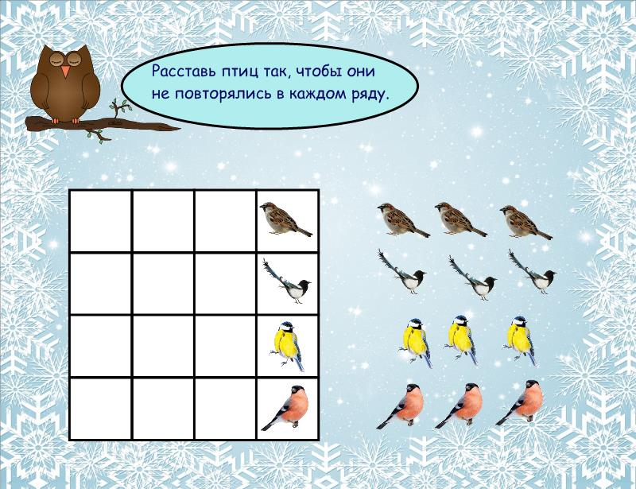
Цель игры | Закреплять умение анализировать, рассуждать.
Инструкция педагога | Определи лишнюю картинку, назови ее. Объясни свой выбор. При правильном ответе, от прикосновения лишняя картинка исчезнет.
Предполагаемые действия ребенка | Стилусом или пальцем ребенок касается лишнего изображения, параллельно называет, почему он сделал именно этот выбор, следит за произношением звуков в речи. От прикосновения лишние картинки исчезают.
Использованные программные эффекты | Для лишних насекомых использован эффект анимации (исчезновение).
6 страничка
Игра «Соедини по точкам» | 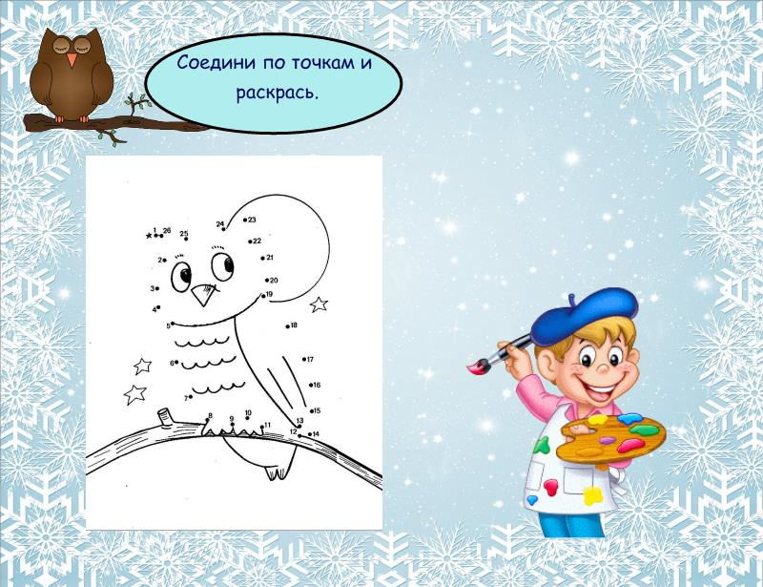
Сюжет игры | Помоги художнику дорисовать картину.
Цель игры | Развитие зрительного внимания, пространственной ориентировки, счета.
Инструкция педагога | Соедини по точкам и раскрась.
Предполагаемые действия ребенка | Ребенок пальцем или стилусом соединяет точки и закрашивает изображение.
Использованные программные эффекты | Использование эффекта рисование, зрительный контроль.
7 страничка
Игра «Птички» | 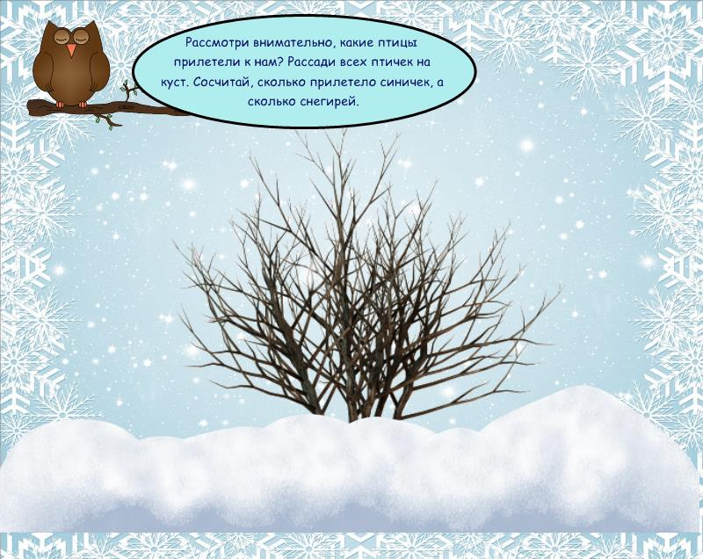
Сюжет игры | Посмотри, сколько птиц прилетело к нам на полянку.
Цель игры | Развиваем внимание, наблюдательность, образное мышление, математические представления, счет.
Инструкция педагога | Рассмотри внимательно, какие птицы прилетели к нам? Рассади всех птичек на куст. Сосчитай, сколько прилетело синичек, а сколько снегирей.
Предполагаемые действия ребенка | Ребенок выполняет инструкцию педагога.
Использованные программные эффекты | Свободное перемещение.
8 страничка
Игра «Найди 8 отличий» | 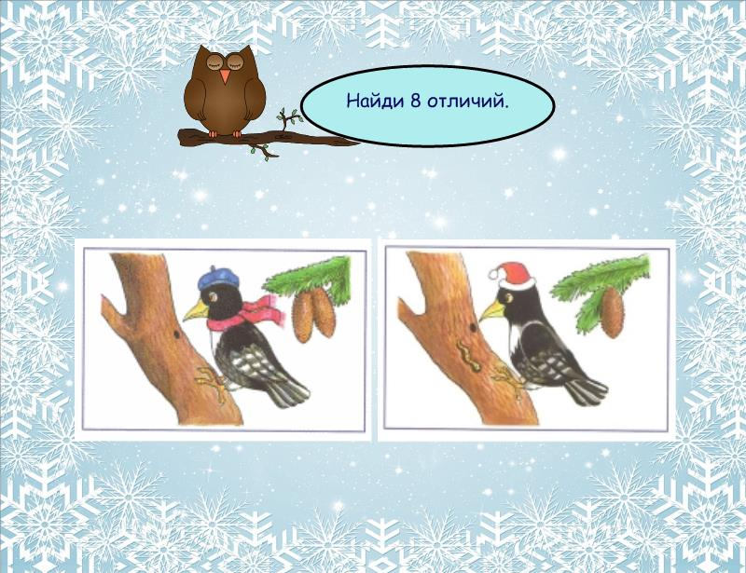
Сюжет игры | Найди отличия.
Цель игры | Развитие внимания, ориентировки в пространстве.
Инструкция педагога | Найди отличия.
Предполагаемые действия ребенка | Находит отличия.
Использованные программные эффекты | Использование стилуса или пальца ребенка, инструмент карандаш.
9 страничка
Игра «Парочки» | 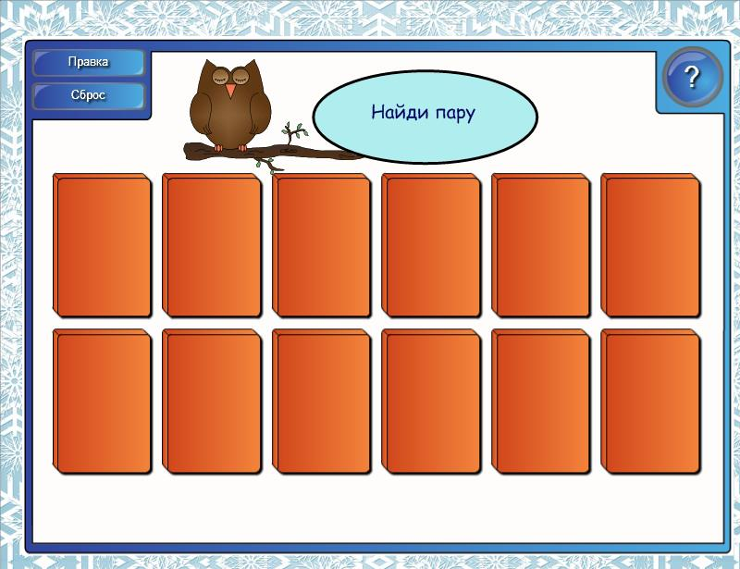
Сюжет игры | Найди одинаковых птиц и составь пары.
Цель игры | Развиваем внимание, зрительную память, реакцию.
Инструкция педагога | Нажимай на карточки, открывай их последовательно, найди одинаковых птиц и составь пары.
Предполагаемые действия ребенка | Ребенок самостоятельно выбирает и открывает карточки в той последовательности, как хочет.
Использованные программные эффекты | Готовый интерактивный продукт пары.
10 страничка
Итог

